ГБОУ «Гимназия»Диалог»

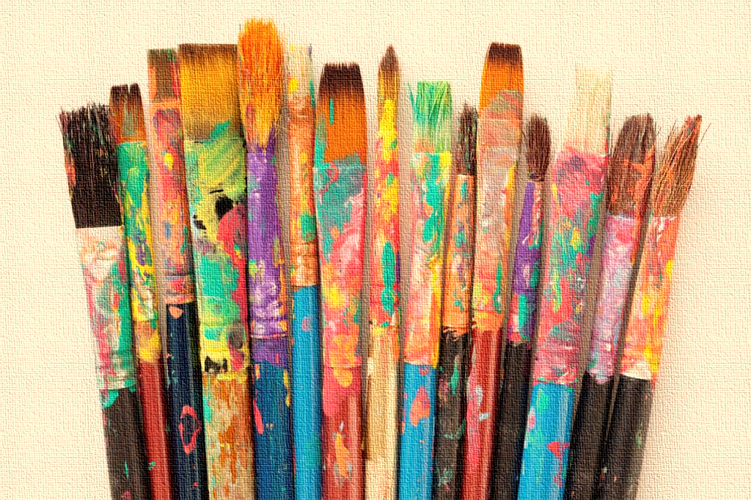

**Классный час**

**Мир моих увлечений. В мастерской художника**

Кацанова Альбина Ефимоана

Слайд 1.

Бесконечен и разнообразен мир искусства, неисчерпаемы пути его познания. Как разобраться в нем, постичь его тайны, язык, особенности? Как сквозь «магический кристалл» искусства художник изображает «невидимое посредством видимого»? Как рождаются и почему не устаревают вечные творения великих мастеров? Множество подобных вопросов возникает у каждого из нас при знакомстве с искусством.

Древнегреческий философ Демокрит утверждал : «Ни искусство, ни мудрость не могут быть достигнуты, если им не учиться» Научиться понимать и интерпретировать произведение искусства-задача не из легких. Этому можно учиться всю жизнь.Что же необходимо для этого? Прежде всего, чтобы, чтобы в вашем сердце была струна, которая, по словам К.Г. Паустовского, могла отзываться «даже на самый призыв прекрасного». Важно не уподобиться тем, кто, имея глаза и уши, ничего не видит и не слышит, оказавшись в волшебном мире красок, слов или звуков.

Можно ли научиться этому постижению искусства теперь? Конечно. Для этого необходимо развивать в себе тонкий вкус, воспитывать эмоциональную отзывчивость к прекрасному, надо научиться жить, как говорил художник М.К. Чюрлёнис, «широко открыв глаза на все, что прекрасно». Не каждый в будущем станет поэтом, художником или музыкантом, но каждый может быть слушателем, читателем или зрителем-человеком, для которого создаются великие произведения искусства.

Слайд 2.

Дети, я сегодня хочу пригласить вас в мастерскую художника.

Слайд 3.

Мастерская художника — это не просто место, где художник работает и размещает свои картины. Мастерская — это особый мир, это целая система организации света и предметов, это место, где рождается волшебство, где рождается искусство! Давайте заглянем в самые известные мастерские!

Слайд 4.

«Я хочу выражать мои чувства, а не изображать их», — Джексон Поллок. И смотря на атмосферу, царящую в мастерской, чувств у художника в изобилии!

Слайд 5.

Только владея ремеслом, можно дать впечатление, что вещь сделана в один приём. Огюст Ренуар

Слайд 6.

В первую очередь, мастерская должна быть большая и светлая. В идеале, если это отдельное помещение. Запах масла и растворителя вряд ли будет приводить домочадцев в восторг. Отлично для такой цели подойдет гараж или нежилое помещение, переоборудованное в мастерскую. Если вы хотите создавать шедевры, например, как Клод Моне под два метра, то высота потолков будет играть важную роль.

Слайд 7.

Какое освещение выбрать? Для работы подойдет рассеянное и естественное освещение. Лучше всего, если свет будет падать с севера или северо-востока. Яркий и насыщенный свет только будет мешать работе.

Слайд 8.

Основные инструменты художника — это мольберт и палитра. Если вы правша, то мольберт лучше расположить слева от окна, чтобы тень от руки не падала на холст, и соответственно, если левша, то справа от окна.

Необходимо запастись пространством вокруг мольберта, чтобы в течение работы можно было отойти на расстояние и рассмотреть картину издали.

Слайд 9.

В мастерской живописца можно встретить такие предметы: подрамники и холсты, планшеты с бумагой для исполнения эскизов, и, конечно, кисти и краски.

Каждая живописная техника подразумевает свою цветовую палитру, свои кисти и материалы.

Стеллажи для художественных материалов и диван для отдыха должны быть непременно в мастерской.

Слайд 10.

Если вы обратили внимание, то практически все стены мастерских покрашены в белый, серый или нейтральный цвет. Это все связано с тем, что яркие, теплые цвета могут исказить понимание цвета и тени работы.

Слайд 11.

Каждая мастерская — это отражение творчества художника. Энергия красок, формы и цвета. Именно здесь можно почувствовать атмосферу, в которой творит мастер!

Творческие личности особенные. Они иначе смотрят на мир, замечают те детали, на которые другие не обратят внимания. Порой сложно уживаться с их непростым характером, но ведь недаром говорят, что они обитают в других материях.

Каждый человек – отдельный мир. В нем кипят свои страсти, случаются как плохие, так и хорошие моменты. Это его личная палитра красок, благодаря которой он преображает свою жизнь. Но не все умеют их правильно использовать. Художник в этом преуспел. Он умело использует краски: перемешивает их, сгущает, создавая прекрасное полотно. Хочется пожелать тебе развивать свое мастерство, находить вдохновение в окружающих. Пусть люди, увидевшие созданные тобой картины, открывают для себя новые горизонты, находят в них источник жизненных сил и чувства прекрасного.

Сегодня мы с вами попробовали дотронуться до вечного и прекрасного. И хотелось бы сказать, что каждый из вас прислушается к зову своего сердца и может быть кто-то из вас захочет стать художником.